Comunicato stampa

AXEL TROLESE
Pianoforte

ISAAC ALBÉNIZ Iberia Book I & II

FEDERICO MOMPOU Cançons i Danses • MANUEL DE FALLA Fantasia Baetica

Esce per Da Vinci Classics il nuovo album di Axel Trolese, un’immersione nel repertorio pianistico spagnolo del primo Novecento.

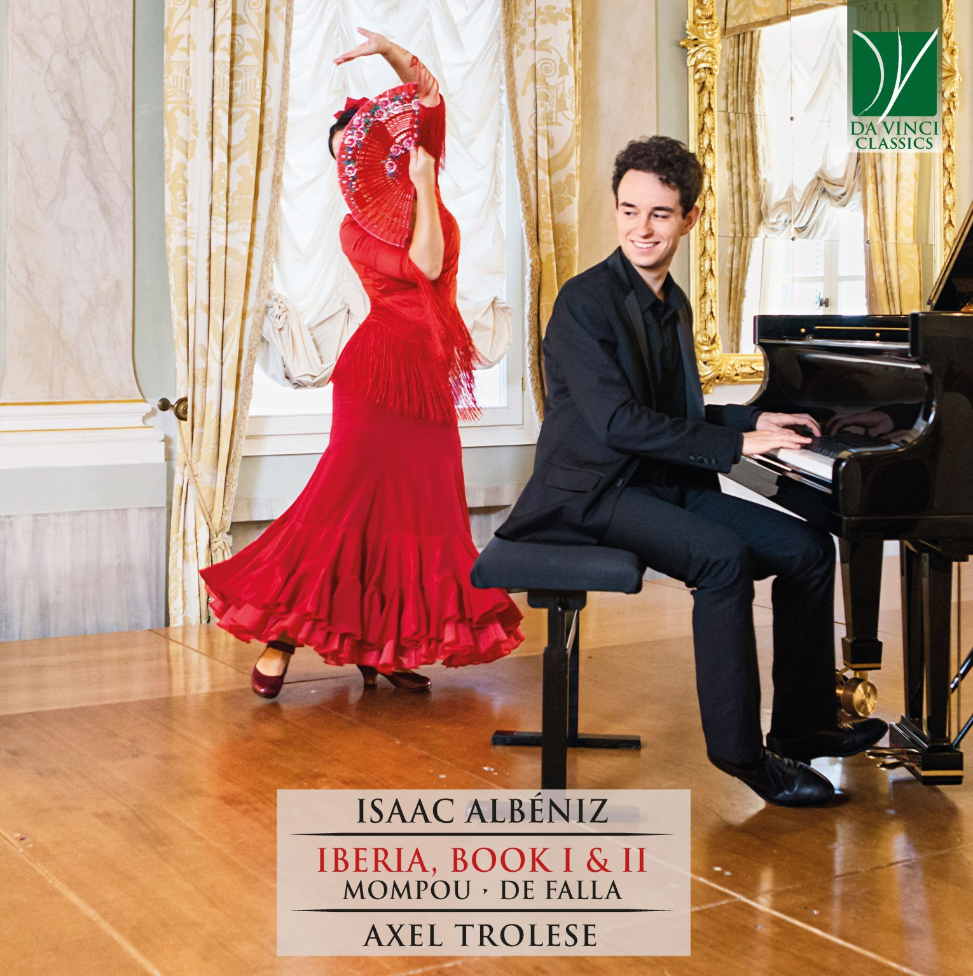
Isaac Albéniz
Iberia, libro 1°

Federico Mompou
Cançons i Danses

Isaac Albéniz
Iberia, libro 2°

Manuel De Falla
Fantasia Baetica

Un intenso viaggio nel paesaggio musicale della Spagna del primo Novecento, tra partiture che suggeriscono una creativa architettura di visioni, colori ed emozioni. Il nuovo CD di Axel Trolese, prima tappa di un percorso che prevede la pubblicazione dell’integrale dei quattro quaderni che compongono la Suite Iberia di Isaac Albéniz (1860-1909), disegna una trama singolare che alle pagine di Albéniz accosta le Cançons i Danses di Federico Mompou (1893-1987) e la Fantasia Baetica di Manuel De Falla (1876-1946), invitando ad un ascolto che riflette l’elegante suggestione di profondissimi mondi musicali.

“Il desiderio di incidere la letteratura pianistica spagnola del XX secolo - dichiara Axel Trolese - risale alla mia adolescenza, quando ho scoperto quell’opera meravigliosa che è ‘Iberia’ di Isaac Albéniz. Questo disco è il primo capitolo di un progetto più ampio, che includerà la registrazione integrale del capolavoro di Albéniz, affiancato ad altri grandi compositori spagnoli: Manuel De Falla, Federico Mompou e Joacquín Turina.

L’album diventa allora l’occasione per un viaggio spirituale in una delle civiltà musicali più affascinanti del ‘900, in cui la gioia si alterna alla malinconia, in cui la danza cede il passo al canto.”

Axel Trolese approda adesso alla Spagna di inizio Novecento dopo una ricerca sulla musica francese coeva, omaggiata nel 2016 con il CD “The Late Debussy: Etudes & Epigraphes Antiques”. I tre grandi compositori spagnoli Isaac Albéniz, Federico Mompou e Manuel De Falla hanno vissuto anni fondamentali del loro cammino artistico a Parigi, così il nuovo CD rivela il loro doppio legame con la terra natale e, al contempo, con le avanguardie musicali francesi.

AXEL TROLESE

Axel Trolese è un pianista italiano classe 1997. Durante la sua formazione ha studiato con alcuni dei più importanti musicisti a livello internazionale, tra cui Louis Lortie, Benedetto Lupo, Maurizio Baglini e Denis Pascal. Ha ottenuto due Lauree al Conservatorio Nazionale Superiore di Parigi e all'Accademia Nazionale di Santa Cecilia, e il Diploma al Conservatorio Monteverdi di Cremona.
È un artista in residenza alla Queen Elisabeth Music Chapel di Waterloo; inoltre, la sua attività artistica è supportata dall'Associazione Culturale Musica con le Ali.
Interprete appassionato della musica francese, nel 2016 le ha dedicato il suo primo disco “The Late Debussy: Etudes & Epigraphes Antiques”, recensito positivamente su Repubblica, Musica, Amadeus, il Giornale della Musica e il Corriere dello Spettacolo.
Nel 2021 è uscito "Albéniz: Iberia, book I & II", primo volume dell'integrale discografica della Suite Iberia di Isaac Albéniz, accostata a brani di Federico Mompou e Manuel De Falla, pubblicato da Da Vinci Classics.
Premiato in numerosi concorsi internazionali ("Ettore Pozzoli Piano Competition", "Grand Prix Alain Marinaro” e "Premio Venezia”), Axel Trolese si è esibito in molte sale da concerto, tra cui l’Auditorium Parco della Musica di Roma, il Teatro La Fenice di Venezia, la Salle Cortot di Parigi, il Ministero della Cultura Francese, la Millennium Concert Hall di Pechino, il Quirinale, l’Abbazia di Beaulieu nell’Hampshire, l'Amiata Piano Festival, l'Accademia Filarmonica Romana, il Museo di Belle Arti di Rouen, la Weimarhalle di Weimar e la Fazioli Concert Hall di Sacile Sacile e la Società del Quartetto di Milano.
Alcuni dei suoi concerti sono stati trasmessi in diretta da Radio3, France Inter, Venice Classic Radio e Radio MCA. Ha suonato anche con orchestre quali la Jenaer Philharmonike e la Roma Tre Orchestra, lavorando con direttori quali Massimiliano Caldi, Markus L. Frank, Ovidiu Balan e Jesús Medina.
Trolese è apparso in un documentario realizzato da ARTE dedicato al compositore italiano Roffredo Caetani, interpretando alcune sue composizioni sul pianoforte gran coda Bechstein regalatogli dal suo padrino Franz Liszt. È il protagonista principale e pianista del cortometraggio “Danza Macabra” del celebre regista italiano Antonio Bido, ispirato all'omonimo poema sinfonico di Saint-Saëns.
Axel Trolese è docente di Pianoforte presso l'Istituto Musicale Pareggiato "Lettimi" di Rimini.

https://open.spotify.com/album/7uain4ul3AHU6zdD4i3MC6
http://www.axeltrolese.com/it/index.php

Ufficio Stampa Studio Pierrepi –
Alessandra Canella cell. 3483423647
Federica Bressan ….
www.studiopierrepi.it

